Татарстан Республикасы Актаныш муниципаль районы бюджет мәктәпкәчә белем бирү учреждениесе

«Катнаш төрдәге Актаныш 6 нчы балалар бакчасы”

**2 кечкенәләр төркемендә**

**“Уңган бармаклар”түгәрәге**

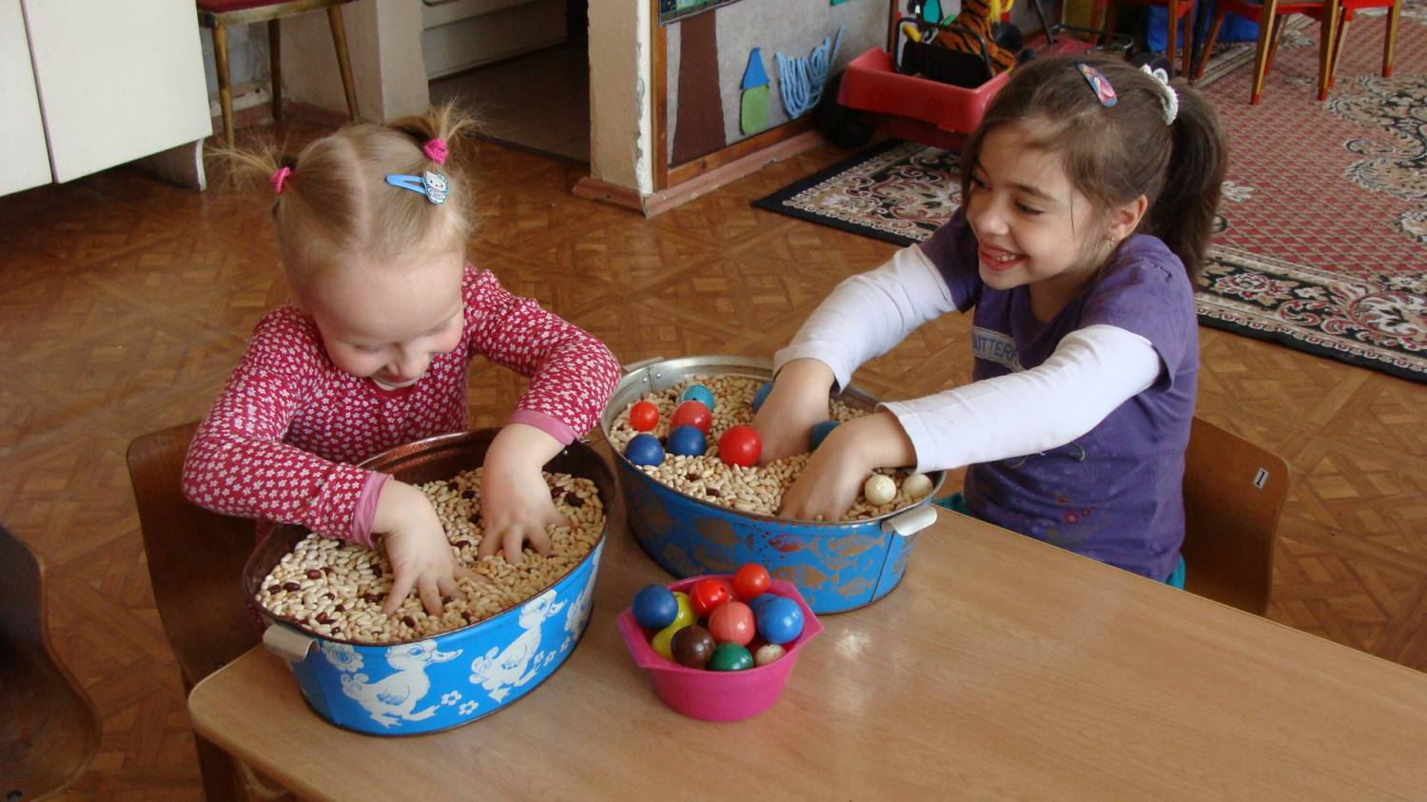

Үткәрү вакыты: октябрь- май.

Үткәрү көне: пәнҗешәмбе.

Балалар саны: 25

Аңлатма сүз.

Кече яшьтәге балаларда кулның вак моторикасын үстерү бик мөһим. Балаларның сөйләменең дөрес үсеше бармак хәрәкәтләре белән тыгыз бәйле. Баш миенең сөйләм һәм хәрәкәт зоналары якын урнашканга күрә баш миенең зур ярым шарының хәрәкәт итү өлкәсендә барлыкка килгән ялкынсыну сөйләм зонасының үзәгенә тапшырылып артикуляияне стимуллаштыра.

Вак мускулатураны үстерү ата- ана өчен дә, бала өчен дә бик тә кызыклы итеп оештырырга мөмкин. Моның өчен кул астында булган төрле предметлардан кулланырга була. Мәсәлән кашык белән төрле вак әйберләрне кечкенә савытка ташу, каты җепкә (лескага) сәдәфләр, бисер, миләш җимешләре тезергә, төрле төстәге сәдәфләрне аеру кебек гамәлләрне уен формасында алып бару бик отышлы була.

Ә кер каптыргычлары- бу инде табылдыклар капчыгы, нәрсә генә эшләп булмый алардан, түгәрәккә тезәсеңме, сәйлән ясап тагасыңмы, герлянда ясыйсыңмы, төрле кызыклы җәнлекләр уйлап чыгырасыңмы балаларга барысы да күңелле булачак.

Мин дә бу программада балаларга кызыклы һәм үстерелешле булган уеннар алырга тырыштым. Төп максатым балаларның вак мускулатурасын хәрәкәтләндерү ярдәмендә сөйләм усешенә уңай йогынты ясау.

Балалар белән вак предметлар белән шөгыльләнгәндә куркынычсызлык кагыйдәсен төгәл үтәргә, балаларны караусыз калдырмаска кирәклеген истән чыгарырга ярамый.

Максат: балаларның иҗади сәләтләрен үстерү.

Тәрбия бурычы: чисталык, пөхтә итеп эшләү күнекмәләрен, иптәшләренә карата игътибарлылык, сабырлык, мөстәкыйльлек тәрбияләү.

Үстерү бурычы: сенсор эталоннарны (төс, форма, зурлык) ныгыту, кулның вак моторикасын, эстетик тоемлау хисен үстерү.

Белем бирү бурычы: Башлаган эшне ахыргача эшләп бетерергә өйрәтү.

Төп белем бирү өлкәсе:социаль- комуникатив.

Интеграль белем бирү өлкәсе**:** социальләштерү, камуникатив аралашу, сәламәтлек, хезмәт.

Методик алымнар һәм чаралар**:** уен, сораулар бирү, әңгәмә, эксперимент, мактау, практик эш.

Җиһазлау**:** төсле кагәзь, төсле картон, буяу, клей, фломастерлар, карандашлар, пумала, табигый материал: ярмалар, борчак, конбагыш һ.б, ташлама материал: сәдәф, бисер, мамык, таякчыклар, конфет кәгазләре, һ.б.

Кулланылган әдәбият:

1. Е. Румянцева “Аппликация “Простые поделки”
2. Давыдова Г.Н “Детский дизайн”
3. А. Алексеевская “Волшебные ножницы”
4. Дорожин Ю. “Исскуство детям”
5. Евстегнеева Н.В. “Изобразительное искусство и художественный труд”

**2 кечкенәләр төркемендә “Уңган бармаклар” түгәрәгенә перспектив план.**

|  |  |  |  |
| --- | --- | --- | --- |
| № п\п | Үткәрү вакыты | Тема | Эш алымнары |
| 1. | Октябрь | Кереш шөгыль | Балаларны эш материаллары (кәгазь, клей, салфетка һ.б) белән таныштыру. |
| 2. | Октябрь | Матур җәймә  (күмәк эш) | Конфет кәгазьннән ябыштырып турыпочмаклык формасындагы ватманны бизәү. |
| 3. | Ноябрь | Урманнан кем килгән | Чыршы күркәсеннән керпе ясарга өйрәтү. |
| 4. | Ноябрь | Йомры Икмәк | Тары ярмасын түгәрәк формада буялган клей өстенә ябыштыру. |
| 5. | Декабрь | Шалтыравык | Шырпы кабына вак предметлар тутыру. Шырпы кабын буяу. |
| 6. | Декабрь | Кар бабай | Мамык дискларыннан Кар бабай ясау |
| 7. | Январь | Кайда борчак, кайда фасоль | Савыттагы кушылган борчак белән фасольны аеру. |
| 8. | Январь | Кыш | Клей белән ясалган рәсемгә (кар көртләре һәм агач) манный ярмасы сибеп ясау. |
| 9. | Февраль | Ак бәти | Ясалган бәти рәсеменә мамык кисәкләре беркетү. |
| 10. | Февраль | Паровоз | Турыпочмаклык формасында киселгән картон кәгазьләрне бер- берсенә тоташтырып ябыштыру. |
| 11. | Март | Безнең куллар | Уч төбен, бармакларны буяуга манып алып альбом битенә төшерү. |
| 12. | Март | Кояш | Сары пластилин һәм шырпылардан кояш ясау. |
| 13. | Апрель | Юл ясыйбыз | Сәдәфләрне төрлечә тезеп юл ясау. |
| 14. | Апрель | Сыерчык оясы | Турыпочмаклык, өчпочмак, квадрат ярдәмендә сыерчык оясы төзеп ясау. |
| 15. | Май | Агачлар чәчәк ата. | Ясалган агач рәсеменә салфетканы ертып ябыштыру. |
| 16. | Май | Массажор | Түгәрәк итеп әвәләнгән пластилинга конбагыш орлыклары тезү. |